|  |  |  |
| --- | --- | --- |
|  | Dirección General de Educación Tecnológica IndustrialCentro de Bachillerato Tecnológico industrial y de servicios No. 168 **“Francisco I. Madero”**  **Carrera: Mecatrónica** |  |

Reporte de la Actividad 24. Calendario DS1307 en CCS

|  |  |
| --- | --- |
| **NOMBRE: Orlando Contreras Reyes** | **NL: 6** |

Título: Calendario DS1307 en CCS

1. El diagrama electrónico. Realízalo a mano

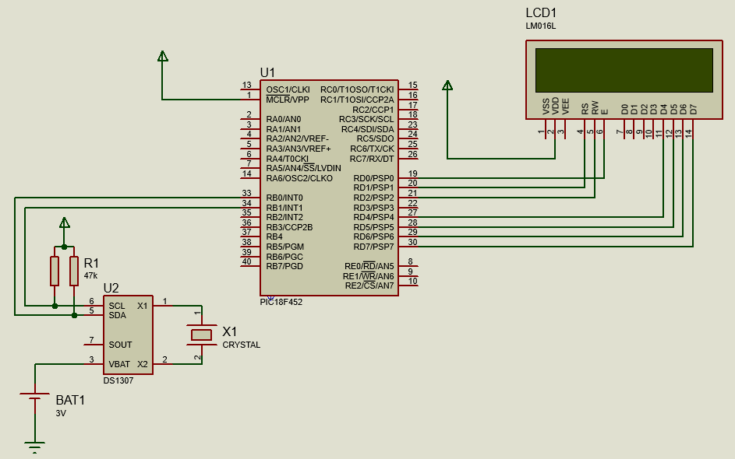

1. Código en CCS

//----------- MAIN LIBRARY ----------

#include <18F452.h>

//-------- ADC CONFIGURATION --------

//------- FUSES CONFIGURATION -------

#fuses NOWDT,HS,PUT,NOPROTECT,NOBROWNOUT,NOLVP,NOCPD

#use delay(clock=4MHz)

//---------- EXT LIBRARIES -----------

#include <lcd.c>

#include <DS1307 t7.c>

//----------- SET OUTPUTS -----------

//--Ports-

//--Var--

int dow=6,d=19,m=05,yr=04;

int h=23,min=59,s=59;

char fecha[5];

//--Inicio--

void main(){

//Set Outputs

lcd_init();//initialize the lcd and rtc

ds1307_set_date_time(d,m,yr,dow,h,min,s);//we set the time

//Infinite Loop

while(true){

ds1307_get_date(d,m,yr,dow);//get the values of day month year and day of week

ds1307_get_time(h,min,s); //get the values of hour minute and second

ds1307_get_day_of_week(fecha);//get the day of week in string

lcd_gotoxy(1,1);//row 1

printf(lcd_putc,"%s %02u/%02u/20%02u",fecha,d,m,yr);//we print the dow,day month and year

lcd_gotoxy(1,2);//row 2

printf(lcd_putc,"%02u:%02u:%02u",h,min,s);//we print the time

delay_ms(100);

if(dow<=7){

dow=0;

}

}//end while

}//end main

1. Explicación del código
2. Se incluye la librería del PIC en el que trabajaremos en este caso es del 18f4550
3. Se configuran los fusibles a usar y se establece la velocidad del cristal que será de 4MHz, se declara la resolución del ADC que será de 10 bits, se incluye la librería LCD.C porque se usará un LCD de 2x16, además se usará la librería del Reloj en tiempo real RTC DS1307.C.
4. Se declaran como enteros las variables para usar en el reloj además de los valores iniciales, se declara como char la variable del dia con letra.
5. En el void main se inicializa la lcd y se setea el tiempo que se declaro previamente.
6. En el bucle infinito obtiene la fecha, el tiempo y el día con letra.
7. Finalmente se imprimen los valores de la fecha (en la primer fila) y el tiempo en la segunda fila.